1. ***apt-get update && apt-get install git -y.***

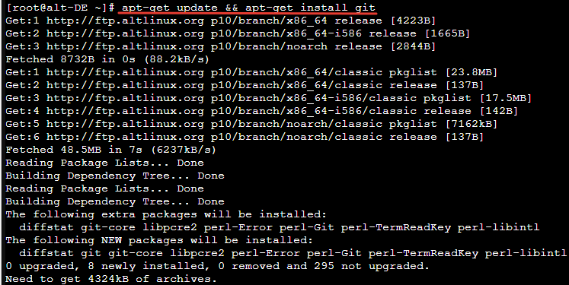

1. ***git clone*** [***https://github.com/https://github.com/GrayNskDEMO/DEMOEXAM2024***](https://github.com/auteam-usr/REGCHAMP)***.***

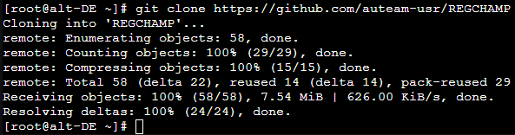

1. После того, как репозиторий был склонирован, необходимо перейти в директорию DEMOEXAM2024 при помощи команды

*cd DEMOEXAM2024/.*

1. После этого необходимо выдать права на исполнение для файла **CreateDEMO.sh** при помощи команды

*chmod +x CreateDEMO.sh.*

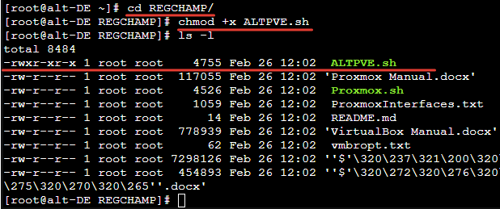

1. Запускаем скрипт при помощи команды

*./CreateDEMO.sh.*

1. Через определенный момент времени будет необходимо ввести имя локального хранилища, на котором разворачиваются виртуальные машины.





После этого ждем.

1. На Альт Виртуализации возникают проблемы с настройкой сети. Чтобы все работало корректно, необходимо вручную добавить новый **Linux Bridge** и нажать **Apply Configuration**.

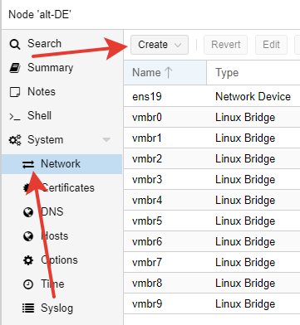

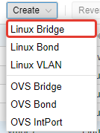

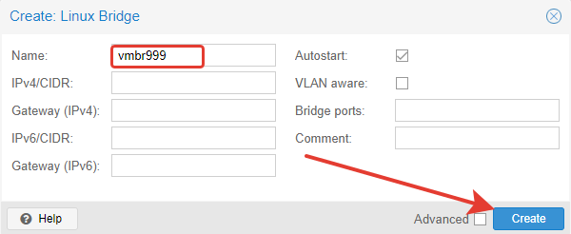

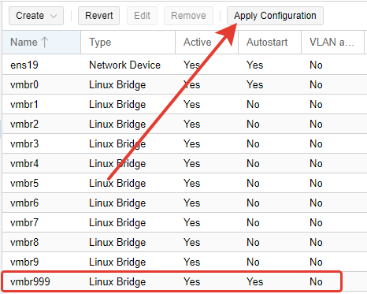

После этого можно запускать виртуальные машины.

1. Стенд развернут!